Кириченко Ирина Анатольевна

МБОУ СОШ № 3 станица Старощербиновская

Учитель биологии

Сценарий единого классного часа, приуроченного к празднованию
70-летия Победы в Великой Отечественной войне 1941–1945 годов

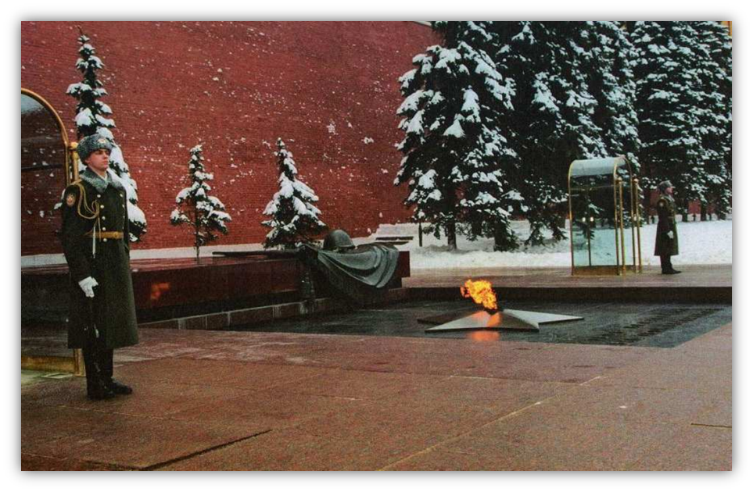
Подвиг народа бессмертен

Цели мероприятия:
- расширить знания учащихся (4 класс) о войне;
- воспитывать чувство патриотизма, любви к Родине, уважения к героям Великой Отечественной войны.
Форма проведения: рассказ, беседа.
Оформление: компьютер, проектор, презентация «Подвиг народа бессмертен», песни Великой Победы: «Священная война», «Моя Москва», «От героев былых времен».
Ход мероприятия.
Учитель:
Ребята, 2015 год – год юбилейный для нашей страны. В этом году отмечается 70-летие Победы Советского народа в Великой Отечественной войне. Кто может сказать, когда началась и закончилась Великая Отечественная война?
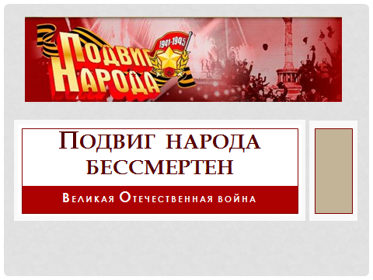
Презентация, слайды 1, 2
Ученицы:
1) Страна цвела. Но враг из-за угла
Свершил налет, пошел на нас войною.
В тот грозный час,
Стальною став стеною,
Вся молодость оружие взяла,
Чтоб отстоять Отечество родное.
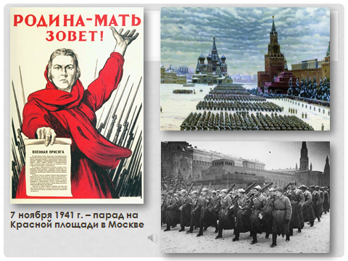
2) Казалось, было холодно цветам,
И от росы они слегка поблекли.
Зарю, что шла по травам и кустам,
Обшарили немецкие солдаты.

Цветок, в росинках весь, к цветку приник,
И пограничник протянул им руки.
А немцы, кончив кофе пить, в тот миг
Влезали в танки, закрывали люки.

Такою всё дышало тишиной,
Что вся земля ещё спала, казалось.
Кто знал, что между миром и войной
Всего каких-то пять минут осталось.

звучит первый куплет песни «Священная война».
Учитель:
Сегодня мы вспомним основные события Великой Отечественной войны.
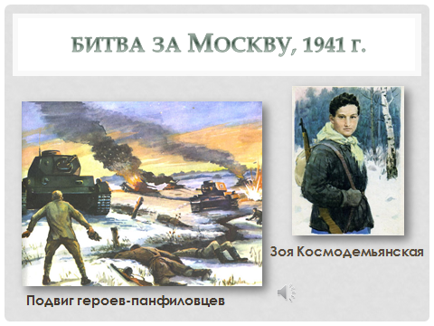
Слайды 3, 4
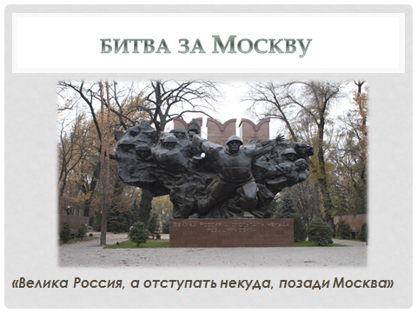
Нападение немцев было вероломным, без предупреждения, поэтому наши войска сначала отступали. Но когда в конце сентября 1941 года фашисты подошли совсем близко к столице нашей Родины Москве, все встали на ее защиту. Отдать Москву врагу было невозможно, каждый понимал «Велика Россия, а отступать некуда, позади Москва». Много героев отдали свою жизнь в дни обороны Москвы. Среди них 28 героев-панфиловцев: бойцы стрелковой дивизии генерала Ивана Васильевича Панфилова, которые погибли, но не отступили ни на шаг со своих позиций, они уничтожили 18 вражеских танков ценой собственной жизни.
Нельзя забыть и Зою Космодемьянскую, юную девушку, недавнюю московскую школьницу, которая ушла в партизанский отряд, боролась с немецко-фашистскими захватчиками на оккупированной территории, была схвачена фашистами и повешена на глазах у мирных жителей. Перед казнью Зоя произнесла слова призыва: «Граждане! Не стойте, не смотрите. Надо помогать воевать Красной Армии, а за мою смерть наши товарищи отомстят немецким фашистам. Советский Союз непобедим и не будет побеждён». Обращаясь к немецким солдатам, Зоя Космодемьянская сказала: «Немецкие солдаты! Пока не поздно, сдавайтесь в плен. Сколько нас ни вешайте, но всех не перевешаете, нас 170 миллионов»

Звучит куплет песни «Моя Москва».
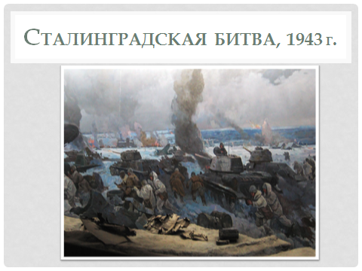
Слайд 5
Вторым переломным этапом войны была оборона Сталинграда, решающая битва состоялась в начале февраля 1943 г. Сражения были чрезвычайно жестокие, бои велись за каждый дом, за каждую пядь земли. По приблизительным подсчётам, суммарные потери обеих сторон в этом сражении превышают два миллиона человек.
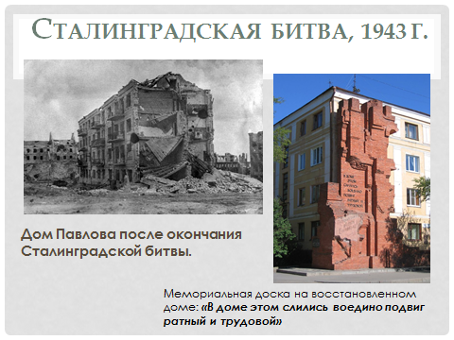
Слайд 6
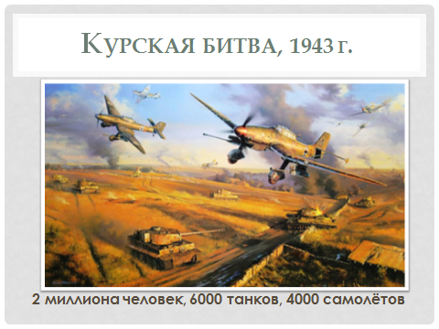
Как символ героизма и мужества советских солдат стал дом Павлова на окраине города. Всё время обороны дома Павлова с 23 сентября по 25 ноября 1942 года в подвале находились мирные жители, пока советские войска не перешли в контратаку. Немцы организовывали атаки по несколько раз в день. Каждый раз, когда солдаты или танки пытались вплотную приблизиться к дому, защитники здания встречали их шквальным огнём из подвала, окон и крыши. Из 31 защитника дома Павлова были убиты лишь трое. На мемориальной доске восстановленного после войны здания высечены слова «В доме этом слились воедино подвиг ратный и трудовой».
Слайды 7, 8
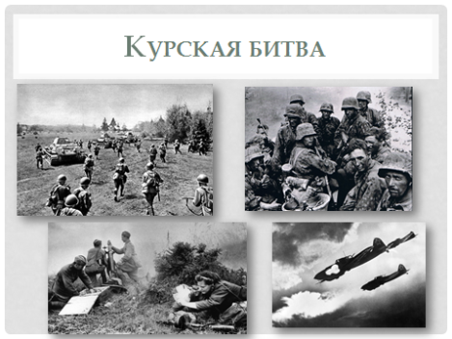
Не менее значимой победой советской армии была битва под Курском в августе 1943 года, это было самое крупное танковое сражение в истории: в нём участвовали около двух миллионов человек, шесть тысяч танков, четыре тысячи самолётов. После Курской битвы Красная армия, которая продолжала освобождать страну от немецких захватчиков и до окончания войны проводила в основном наступательные операции.
Слайд 9

При таких масштабах боевых действий на полях сражений осталось много безымянных могил, которые до сих пор находят поисковые отряды.
3 декабря 1966 года, в ознаменование 25-летней годовщины разгрома немецких войск под Москвой, прах неизвестного солдата был перенесён из братской могилы на 41-м километре Ленинградского шоссе и торжественно захоронен в Александровском саду в Москве. Позже у стен Кремля появился мемориальный комплекс Могила Неизвестного Солдата. На надгробной плите установлена бронзовая композиция — солдатская каска и лавровая ветвь, лежащие на боевом знамени, надпись гласит «Имя твоё неизвестно, подвиг твой бессмертен».

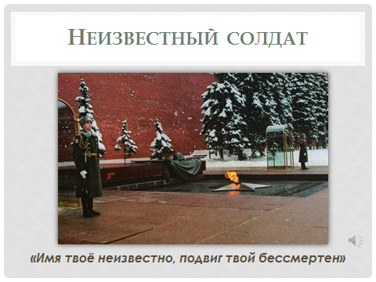
Ученицы:
3) Ярко звезды горят,
И в кремлевском саду
Неизвестный солдат
Спит у всех на виду.
Над гранитной плитой
Вечный свет негасим.
Вся страна сиротой
Наклонилась над ним.
Он не сдал автомат
И пилотку свою.
Неизвестный солдат
Пал в жестоком бою.

4) Неизвестный солдат -
Чей-то сын или брат,
Он с войны никогда
Не вернется назад.
Ярко звезды горят,
И в кремлевском саду
Неизвестный солдат
Спит у всех на виду.
Свет зажгли мы ему
Под стеною Кремля,
А могила ему –
Вся земля, вся земля.

Звучит первый куплет песни «От героев былых времен»
Слайд 10, 11
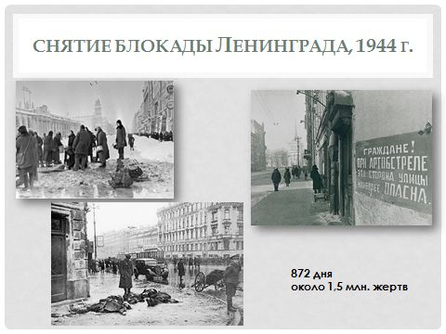
Учитель:
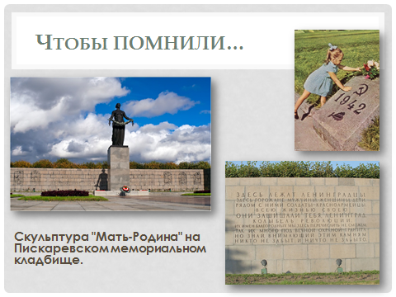
Во время войны люди гибли не только на полях сражений. Миллионы женщин, детей, стариков погибло в концентрационных лагерях, были сожжены заживо, расстреляны, погибли от голода в блокадном Ленинграде. 27 января – две памятные даты Вов: освобождение узников Освенцима и освобождение блокадного Ленинграда. Блокада Ленинграда продолжалась почти 900 дней, это самая продолжительная и страшная осада города за всю историю человечества. Точное число жертв блокады не установлено. По приблизительным подсчетам, погибло от голода и обстрелов от 800 тысяч до 1,5 млн. человек.
На Пискаревском кладбище похоронены ленинградцы, погибшие в блокадном городе и солдаты-красноармейцы, защищавшие город от фашистов. На мемориальной плите высечены слова: «Никто не забыт и ничто не забыто».
Слайд 12
Советская армия не только освободила нашу страну, но и всю Европу от немецко-фашистских захватчиков. Немцев гнали до самого Берлина и на здании рейхстага 1 мая 1945 года было водружено красное знамя Победы. На стенах Рейхстага советские солдаты оставили множество надписей, часть из которых сохранилась и оставлена при реставрациях здания.
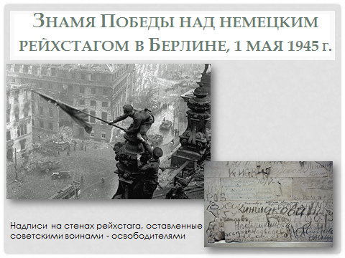
Еще горячкой боя сердце билось,
А в мир уже вступила тишина,
Как будто время здесь остановилось,
Не веря вдруг, что кончилась война.
Под арками обугленного свода,
В какой-то первозданной тишине,
Солдаты величайшего похода
Расписывались прямо на стене.
Рейхстагова развалина дышала
Всем перегаром битвы мировой,
И в ней звучнее всякого хорала
Пел хор имен, растущих, как прибой.
Он пел, взлетая над огнем и кровью,
Перед войны поверженной лицом,
Как будто осеняя изголовье
Последних умирающих бойцов.
Открыто все свое писали имя,
Чтоб знали люди будущих времен,
Что подвиг сей, свершенный всеми ими,
Во имя человечества свершен!
Слайд 12
Война была закончена в 1945 году, прошло уже 70 лет со дня Великой Победы, но подвиг, совершенный бойцами нашей армии, бессмертен.
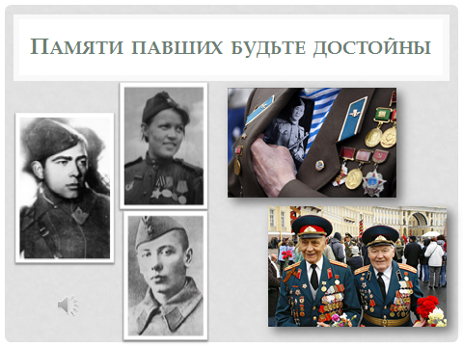
Ученицы:
5) Прошла война, прошла страда,
Но боль взывает к людям:
Давайте, люди, никогда
Об этом не забудем.
Пусть память верную о ней
Хранят, об этой муке,
И дети нынешних детей,
И наших внуков внуки.

6) Весь под ногами шар земной.
Живу. Дышу. Пою.
Но в памяти всегда со мной
Погибшие в бою.
Пусть всех имён не назову,
Нет кровнее родни.
Не потому ли я живу,
Что умерли они?
Звучит куплет песни «От героев былых времен».
Учитель:
Ребята, что вы узнали сегодня о Великой Отечественной войне?
За что боролись и погибали солдаты Великой Отечественной войны?
Почему мы должны помнить о героях войны?

